Задание 1. Пределы
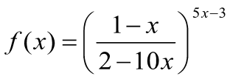
Функция

- Предел функции при x стремящемся к бесконечности:
$$\lim_{x→∞ }{\left(\frac{\left(1-x\right)}{\left(2-10x\right)}\right)}^{\left(5x-3\right)}=lim_{x→∞}{\left(\frac{-x\left(1-\frac{1}{x}\right)}{-x\left(10-\frac{2}{x}\right)}\right)}^{\left(5x-3\right)}=lim_{x→∞}{\left(\frac{\left(1-\frac{1}{x}\right)}{\left(10-\frac{2}{x}\right)}\right)}^{\left(5x-3\right)}={\left(\frac{1}{10}\right)}^{\left(∞\right)}*{\left(\frac{1}{10}\right)}^{-3}=0*1000=0$$
Область определения:
$$2-10x≠0 →x≠0.2$$
Выражение под степенью должно быть всегда положительно, иначе функция станет не дифференцируемой, кроме того точка x=1 не должна входить(см решение выше):
$$\frac{1-x}{2-10x}>0$$
Решим методом интервалов, а также найдем нули функции и разрывы второго рода:
$$1-x=0 →x ≠1$$
$$2-10x=0→x≠\frac{1}{5}≠0.2$$
Расставим знаки на промежутках числовой прямой:
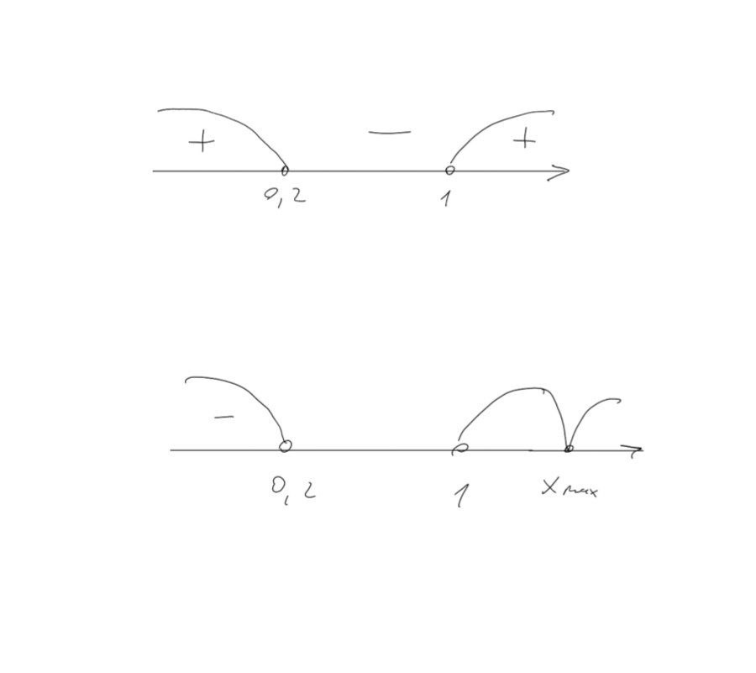
Область определения функции: $\left(-∞;0.2\right)∪(1,+∞)$
(0,2; 1) - неустранимый разрыв второго рода
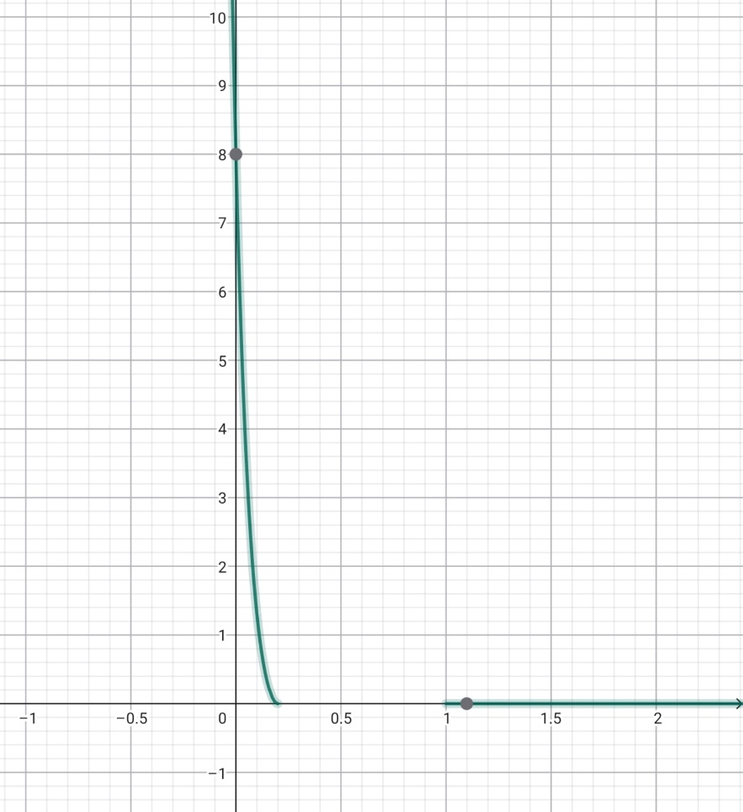

1. Сходимость функции на бесконечности (Определение по Коши)
Число L называется пределом функции f(x) при x стремящемся к бесконечности, если для любого сколь угодно малого числа $ε> 0$ найдется такое число $ε>$ 0 (зависящее от $ε$), что для всех выполняется x>X неравенство:$\left|f\left(x\right)-L\right|<ε$
2. Ограниченность функции
Функция f(x) называется ограниченной на бесконечном промежутке, если существует такое число M>0, что для всех x из области определения выполняется условие:
$$\left|f\left(x\right)\right|≤M$$
3. Монотонность функции на бесконечности
Функция $\left|f\left(x\right)\right|≤M$ называется строго убывающей на промежутке, если для любых $x_{1}$ и $x_{2}$ из этого промежутка из условия $\left|f\left(x\right)\right|≤M$ следует:
$$f\left(x_{2}\right)<f\left(x_{1}\right)$$

Исследование на монотонность и ограниченность
Для того чтобы проверить функцию на монотонность необходимо найти производную функции.
Используем метод логарифмического дифференцирования:
$$ln\left(f\left(x\right)\right)=ln\left({\left(\frac{\left(1-x\right)}{\left(2-10x\right)}\right)}^{\left(5x-3\right)}\right) \\ y^{'}=\frac{f^{'}\left(x\right)}{f\left(x\right)}​=\frac{d}{dx}\left(\left(5x-3\right)ln\left(\frac{1-x}{2-10x}\right)\right)$$

Дифференцируем сложную функцию аккуратно и последовательно

$$y^{'}=ln\left(\frac{1-x}{2-10x}\right)\frac{d}{dx}\left(5x-3\right)+\left(5x-3\right)\frac{d}{dx}ln\left(\frac{1-x}{2-10x}\right)=5ln\left(\frac{1-x}{2-10x}\right)+\left(5x-3\right)\frac{8}{\left(2-10x\right)\left(1-x\right)} \\ y^{'}=\frac{f^{'}\left(x\right)}{f\left(x\right)}=5ln\left(\frac{1-x}{2-10x}\right)+\left(5x-3\right)\frac{8}{\left(2-10x\right)\left(1-x\right)} \\ f^{'}\left(x\right)=\left(5ln\left(\frac{1-x}{2-10x}\right)+\left(5x-3\right)\frac{8}{\left(2-10x\right)\left(1-x\right)}\right){\left(\frac{\left(1-x\right)}{\left(2-10x\right)}\right)}^{\left(5x-3\right)}$$

Из выражения видно, что производная равна в точке, в которой выполняется следующее равенство:
$$5ln\left(\frac{1-x}{2-10x}\right)+\left(5x-3\right)\frac{8}{\left(2-10x\right)\left(1-x\right)}=0$$
Здесь мне кается будет удобно применить метод Ньютона для приближенных вычислений. Я написал следующий код на питоне:
import math

def f(x):
base = (1 - x) / (2 - 10 * x)
exponent = 5 * x - 3
return base ** exponent

def df(x):
h = 1e-7
return (f(x + h) - f(x - h)) / (2 * h)

def d2f(x):
h = 1e-7
return (f(x + h) - 2 * f(x) + f(x - h)) / (h * h)

def newton_method(start_x):
curr_x = start_x
for _ in range(100):
f1 = df(curr_x)
f2 = d2f(curr_x)
if abs(f1) < 1e-12:
break
curr_x = curr_x - f1 / f2
return curr_x, f(curr_x)

x_max, y_max = newton_method(1.1)
print(f"x: {x_max}")
print(f"y: {y_max}")
$x_{max}≈1.0982816186465438$
$Y_{max}≈1.3016603753455615e-05$

Проверим как ведет себя функция на интервалах (-∞, 0.2) и (1, +∞).
На интервале (-∞, 0.2) функция убывает, проверяем это численно подставляя значения интервала в производную. Также очевидно, что это не нарушается, так как экстремум только один в другом интервале.
На интервале [1, +∞) функция сначала возрастает, а затем убывает проверяем это также численно подставляя значения меньше и больше Xmax в производную.
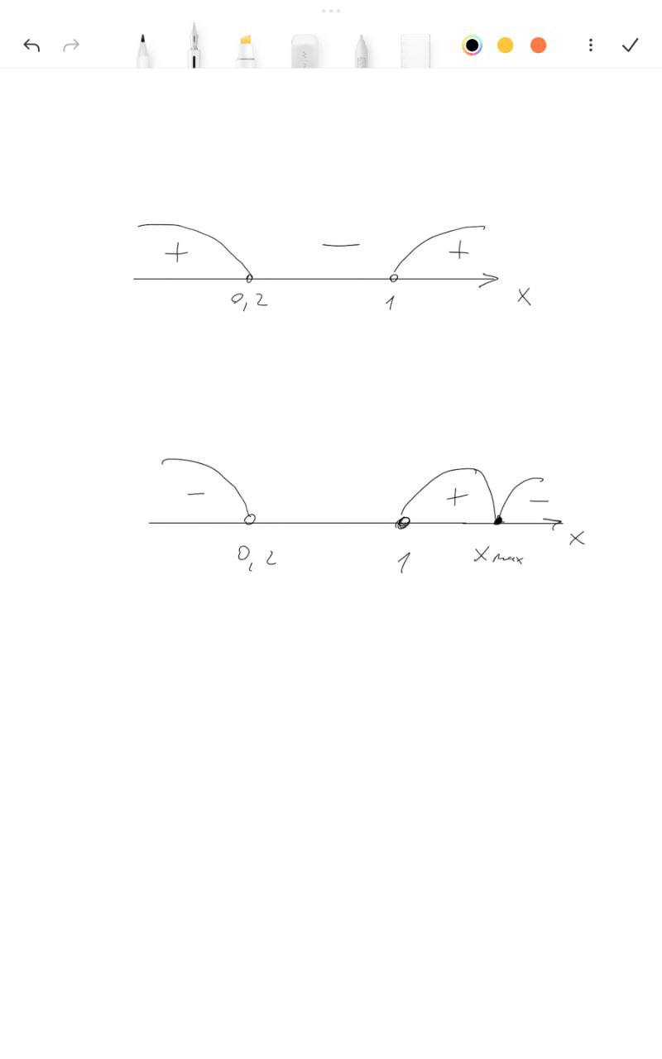
Ограниченность
Вычислим пределы при стремлении функции к крайним точкам:
$$lim_{x→0.2-}{\left(\frac{\left(1-x\right)}{\left(2-10x\right)}\right)}^{\left(5x-3\right)}={lim_{x→0.2-}\left(\frac{\left(1-x\right)}{\left(2-10x\right)}\right)}^{lim_{x→0.2-\left(5x-3\right)}}=∞^{-2}=\frac{1}{∞^{2}}=0$$
$$\lim_{x→-∞ }{\left(\frac{\left(1-x\right)}{\left(2-10x\right)}\right)}^{\left(5x-3\right)}=lim_{x→-∞}{\left(\frac{-x\left(1-\frac{1}{x}\right)}{-x\left(10-\frac{2}{x}\right)}\right)}^{\left(5x-3\right)}=lim_{x→-∞}{\left(\frac{1-\frac{1}{x}}{10-\frac{2}{x}}\right)}^{\left(5x-3\right)}=lim_{x→-∞}{\left(\frac{1}{10}\right)}^{\left(5x\right)}lim_{x→-∞}{\left(10\right)}^{\left(3\right)}=∞*1000$$

На первом интервале функция ограничена снизу нулём.
Проверим второй интервал:
$$lim_{x→1+}{\left(\frac{\left(1-x\right)}{\left(2-10x\right)}\right)}^{\left(5x-3\right)}=0$$

Исходя из полученного ранее экстремума на втором интервале, а также первого предела и предела выше, можно сделать вывод что на втором интервале, функция ограничена снизу нулём, а сверху $1.3*{10}^{\left(-5\right)}$.

Иллюстрация сходимости (расходимости) ограниченности и монотонность функции на бесконечности
- Определения:
Сходимость к пределу $L$ при $x→+∞$:
$∀ε>0 ∃X>0:∀x>X⇒∣f(x)-L∣<ε$.
В данном случае $L=0$.
Ограниченность при $x→+∞$:
$∃M>0,∃X>0:∀x>X⇒∣f(x)∣≤M$.
Монотонность при $x→+∞$:
$∃X>0$ такое, что на интервале $\left(X,+∞\right)$ функция либо только возрастает, либо только убывает.
б) Для правого интервала $ε_{1}=2⋅{10}^{-5},ε_{2}={10}^{-5},ε_{3}=5⋅{10}^{-6}$
- Эти значения близки с максимальным значением функции на правой ветви $f_{\text{max}}≈1.3⋅{10}^{-5}$.
в) Изображение $ε$-окрестностей на графике
https://www.desmos.com/calculator/q5sgbjvggj
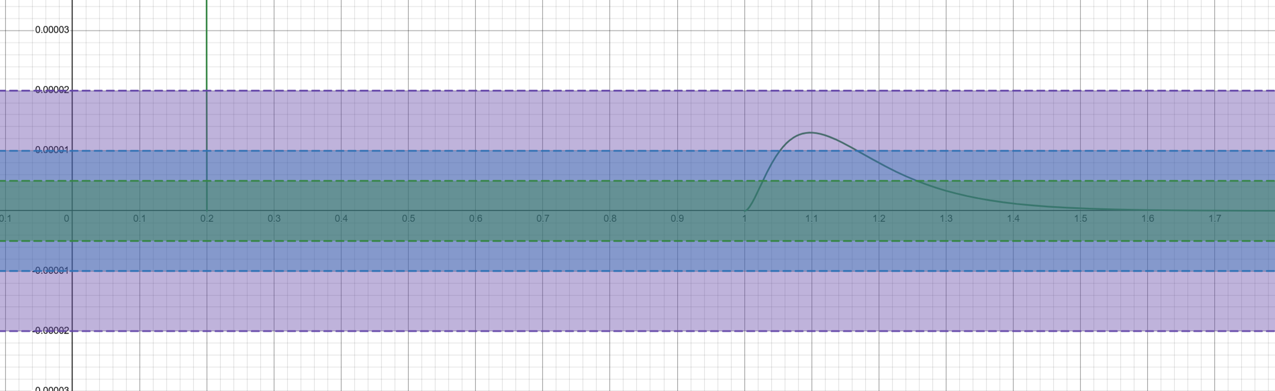

Для $ε_{1}=1*{10}^{-}5$ $δ=0.05$
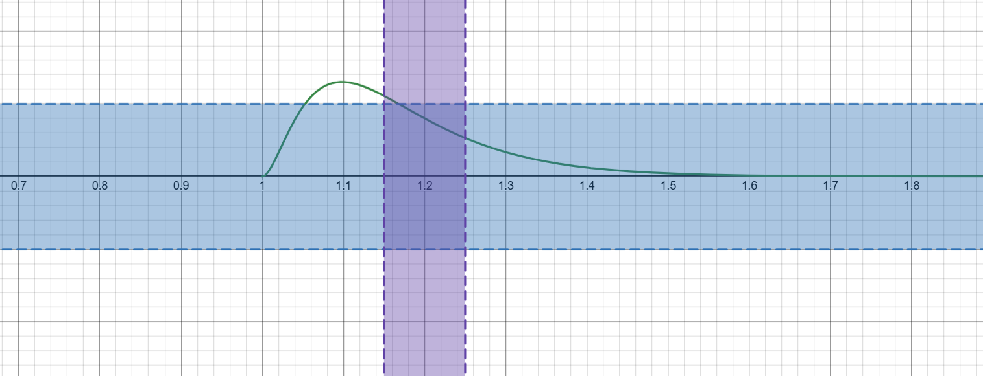

Для $ε_{1}=5*{10}^{-}6$ $δ=0.015$
